## **Quản lý ca làm nhân viên**

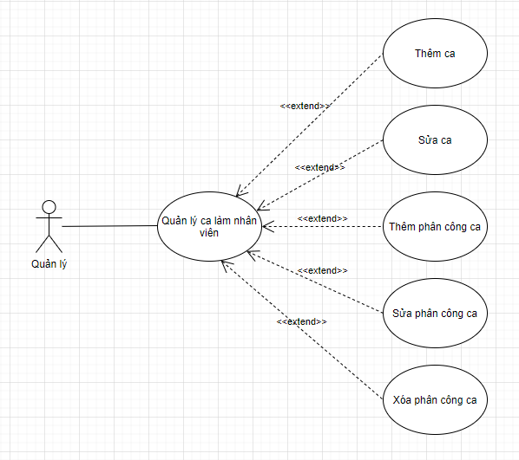

|  |  |
| --- | --- |
| Tên usecase | Quản lý ca làm nhân viên |
| Tác nhân | Quản lý |
| Tóm tắt | Thực hiện việc thêm ca , sửa ca ,thêm ca làm cho nhân viên , sửa ca làm cho nhân viên ,xóa ca làm cho nhân viên. |
| Điều kiện tiên quyết | Người dùng đăng nhập dưới quyền quản lý và truy cập vào phần quản lý ca làm nhân viên. |
| Kết quả | Nếu thành công : Dữ liệu được xóa, cập nhật ,thêm mới vào cơ sở dữ liệu và thông báo thành công.  Nếu thất bại : Thông báo thất bại và trở lại màn hình giao diện quản lý ca làm nhân viên |
| Dòng sự kiện chính | * Usecase bắt đầu khi quản lý bắt đầu thực hiện thêm ca , sửa ca ,thêm ca làm cho nhân viên , sửa ca làm nhân viên ,xóa ca làm nhân viên. * Hệ thống hiển thị danh sách ca làm ,danh sách nhân viên đã được phân công.Tại đây, quản lý sẽ chọn chức năng mình muốn thực hiện. Sau khi chọn chức năng, một trong các luồng phụ tương ứng sau được thực hiện.   2.1. Nếu quản lý chọn thêm ca: luồng phụ thêm ca được thực hiện.  2.2. Nếu quản lý chọn sửa ca: luồng phụ sửa được thực hiện.  2.3. Nếu quản lý chọn thêm phân công ca: luồng phụ thêm phân công ca được thực hiện.  2.4. Nếu quản lý chọn sửa phân công ca: luồng phụ sửa phân công ca được thực hiện.  2.5. Nếu quản lý chọn xóa phân công ca: luồng phụ xóa phân công ca được thực hiện.  **Luồng phụ thêm ca**: Hệ thống hiển thị màn hình giao diện thêm ca và yêu cầu nhập đầy đủ các thông tin của ca làm cần tạo, sau đó chọn nút xác nhận hoặc hủy.   * Nếu chọn “Xác nhận” : Hệ thống sẽ lưu vào cơ sở dữ liệu ,quay về màn hình quản lý ca làm nhân viên và thông báo thêm thành công. * Nếu chọn “Hủy”: Hủy bỏ thông tin đã nhập và trở lại màn hình quản lý ca làm nhân viên.   **Luồng phụ sửa ca**: Chọn ca làm cần sửa và chọn chức năng sửa ca, hệ thống hiển thị màn hình giao diện sửa ca và yêu cầu nhập đầy đủ các thông tin của ca làm cần sửa, sau đó chọn nút xác nhận hoặc hủy.   * Nếu thành công : Hệ thống sẽ cập nhật lại cơ sở dữ liệu ,quay về màn hình quản lý ca làm nhân viên và thông báo sửa thành công. * Nếu thất bại : Hủy bỏ thông tin đã nhập và thông báo sửa thất bại.   **Luồng phụ thêm phân công ca**: Chọn ca làm muốn phân công cho nhân viên , chọn chức năng thêm phân công ca làm, hệ thống sẽ hiển thị màn hình giao diện thêm phân công ca làm và yêu cầu chọn mã nhân viên. Sau đó chọn nút xác nhận hoặc hủy.   * Nếu chọn “Xác nhận” : Hệ thống thêm mới và lưu vào cơ sở dữ liệu ,quay về màn hình quản lý ca làm nhân viên và thông báo thêm thành công. * Nếu chọn “Hủy”: trở lại màn hình quản lý ca làm nhân viên.   **Luồng phụ sửa phân công ca**:Chọn ca làm muốn phân công cho nhân viên ,chọn nhân viên muốn sửa và chọn chức năng sửa phân công ca làm, hệ thống sẽ hiển thị màn hình giao diện sửa phân công ca làm và yêu cầu chọn mã nhân viên. Sau đó chọn nút xác nhận hoặc hủy.   * Nếu chọn “Xác nhận” : Hệ thống cập nhật lại và lưu vào cơ sở dữ liệu ,quay về màn hình quản lý ca làm nhân viên và thông báo sửa thành công. * Nếu chọn “Hủy”: trở lại màn hình quản lý ca làm nhân viên.   **Luồng phụ xóa phân công ca**:Chọn ca làm ,chọn nhân viên muốn xóa phân công ca làm và chọn chức năng xóa phân công ca làm và hệ thống sẽ hiển thị màn hình giao diện yêu cầu chọn nút xác nhận hoặc hủy.   * Nếu chọn “Xác nhận” : Hệ thống sẽ xóa và cập nhật lại cơ sở dữ liệu ,quay về màn hình quản lý ca làm nhân viên và thông báo xóa thành công. * Nếu chọn “Hủy”: Trở lại màn hình quản lý ca làm nhân viên. |
| Dòng sự kiện phụ | Nếu nhập liệu sai hoặc thiếu, hệ thống sẽ yêu cầu người dùng chọn, nhập lại. |

## **Tổ chức khuyến mãi**

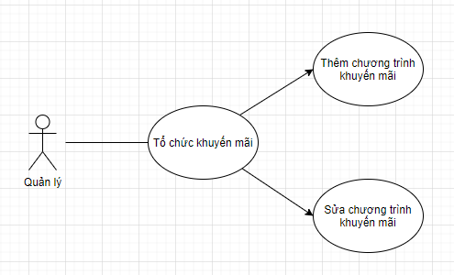

|  |  |
| --- | --- |
| Tên usecase | Tổ chức khuyến mãi |
| Tác nhân | Quản lý |
| Tóm tắt | Thực hiện việc thêm chương trình khuyến mãi , sửa chương trình khuyến mãi |
| Điều kiện tiên quyết | Người dùng đăng nhập dưới quyền quản lý và truy cập vào phần Tổ chức khuyến mãi |
| Kết quả | Nếu thành công : Dữ liệu được cập nhật ,thêm mới vào cơ sở dữ liệu và thông báo thành công.  Nếu thất bại : Thông báo thất bại và trở lại màn hình giao diện tổ chức khuyến mãi |
| Dòng sự kiện chính | * Usecase bắt đầu khi quản lý bắt đầu thực hiện thêm chương trình khuyến mãi , sửa chương trinh khuyến mãi . * Hệ thống hiển thị danh sách chương trình khuyến mãi .Tại đây, quản lý sẽ chọn chức năng mình muốn thực hiện. Sau khi chọn chức năng, một trong các luồng phụ tương ứng sau được thực hiện.   2.1. Nếu quản lý chọn thêm chương trình khuyến mãi: luồng phụ thêm chương trình khuyến mãi được thực hiện.  2.2. Nếu quản lý chọn sửa chương trình khuyến mãi: luồng phụ sửa chương trình khuyến mãi được thực hiện.  **Luồng phụ thêm chương trình khuyến mãi**: Hệ thống hiển thị màn hình giao diện tổ chức khuyến mãi ,nhập đầy đủ thông tin chương trình khuyến mãi cần thêm đúng và hợp lệ .Sau đó chọn chức năng thêm.   * Nếu thành công : Hệ thống sẽ thêm mới ,lưu chương trình khuyến mãi vào cơ sở dữ liệu và cập nhật lại bảng chương trình khuyến mãi , quay về màn hình giao diện tổ chức khuyến mãi và thông báo ra màn hình. * Nếu thất bại : Thông báo thêm chương trình khuyến mãi thất bại.   **Luồng phụ sửa chương trình khuyến mãi**: Hệ thống hiển thị màn hình giao diện tổ chức khuyến mãi ,chọn chương trình khuyến mãi cần sửa và nhập đầy đủ thông tin chương trình khuyến mãi cần sửa. Sau đó chọn chức năng sửa.   * Nếu thành công : Hệ thống sẽ cập nhật thông tin chương trình khuyến mãi mới vào cơ sở dữ liệu và cập nhật lại bảng chương trình khuyến mãi , quay về màn hình giao diện tổ chức khuyến mãi và thông báo ra màn hình. * Nếu thất bại : Thông báo sửa chương trình khuyến mãi thất bại. |
| Dòng sự kiện phụ | Nếu nhập liệu sai hoặc thiếu, hệ thống sẽ yêu cầu người dùng chọn, nhập lại. |